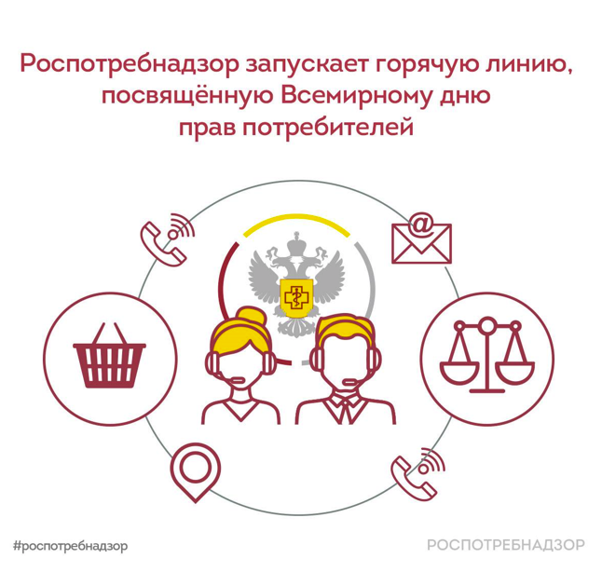
!!! С 9 по 20 марта Роспотребнадзор проведёт Всероссийскую горячую линию по вопросам защиты прав потребителей, приуроченную ко Всемирному дню прав потребителей, который ежегодно отмечается 15 марта.

⚖ Специалисты окажут консультационную помощь по подготовке претензий и исковых заявлений для тех, кто столкнулся с нарушением своих прав, а также напомнят о портале Государственной информационной системы защиты прав потребителей (ГИС ЗПП).

☎ Номера телефонов, по которым проводятся консультации в рамках тематической горячей линии, а также адреса консультационных центров и пунктов опубликованы на официальных сайтах территориальных управлений Роспотребнадзора по субъектам Российской Федерации.

На федеральном уровне в круглосуточном режиме функционирует Единый консультационный центр Роспотребнадзора: 8 (800) 555-49-43. Звонок бесплатный.

#новости_Роспотребнадзора

